Sáng ngày 21/12/2022, nhân dịp kỷ niệm 78 năm Ngày thành lập Quân đội nhân dân Việt Nam (22/12/1944 – 22/12/2022) và 33 năm Ngày Hội Quốc phòng toàn dân (22/12/1989 – 22/12/2022) thầy và trò trường THCS Kiến Hưng đã tổ chức thắp hương tưởng niệm các anh hùng liệt sĩ nhân ngày 22 tháng 12.
Đây là hoạt động giáo dục các em học sinh lòng biết ơn và bày tỏ sự thành kính tưởng nhớ các Anh hùng liệt sĩ - những người con trung kiên, dũng cảm của đất mẹ Việt Nam đã chiến đấu hy sinh, cống hiến trọn đời mình cho sự nghiệp cách mạng vẻ vang của dân tộc ta, đã ngã xuống vì mảnh đất Điện Biên Phủ Thân yêu.
Giáo viên, học sinh của trường THCS Kiến Hưng trân trọng dâng hương tưởng niệm dến các anh hùng Liệt sĩ. Những người con ưu tú của dân tộc, đã không tiếc máu xương anh dũng hy sinh vì độc lập, tự do của Tổ Quốc, vì chủ nghĩa xã hội, vì hạnh phúc của nhân dân.
Trước đài tưởng niệm, với sự tri ân sâu sắc, các thành viên trong đoàn đã dâng hương bày tỏ niềm tiếc thương vô hạn đồng thời khẳng định sự hy sinh cao cả của các anh mãi mãi được khắc ghi trong lòng mỗi người dân trên mảnh đất Điện Biên lịch sử anh hùng.
Ngay sau giờ phút dâng hương, hoa tại tượng đài, đoàn đã thắp nhang từng ngôi mộ anh hùng liệt sĩ. Những nén nhang ấm áp tình người và sự chân thành tưởng niệm đã phần nào sưởi ấm linh hồn các anh, những người con ưu tú của đất nước đã hy sinh ở giai đẹp nhất của cuộc đời.
Buổi viếng nghĩa trang liệt sĩ đã khơi dạy trong lòng mỗi thầy trò niềm tự hào dân tộc, các anh mãi mãi là tấm sương để học sinh ghi nhớ, thắp sáng hơn nữa tình yêu quê hương đất nước và thầm hứa sẽ quyết tâm gìn giữ, phát huy truyền thống anh hùng. Cùng chung tay xây dựng quê hương, đất nước ngày càng giàu đẹp trong thời kỳ đổi mới, xứng đáng với sự hy sinh của các anh.
Một số hình ảnh tại buổi thắp hương:
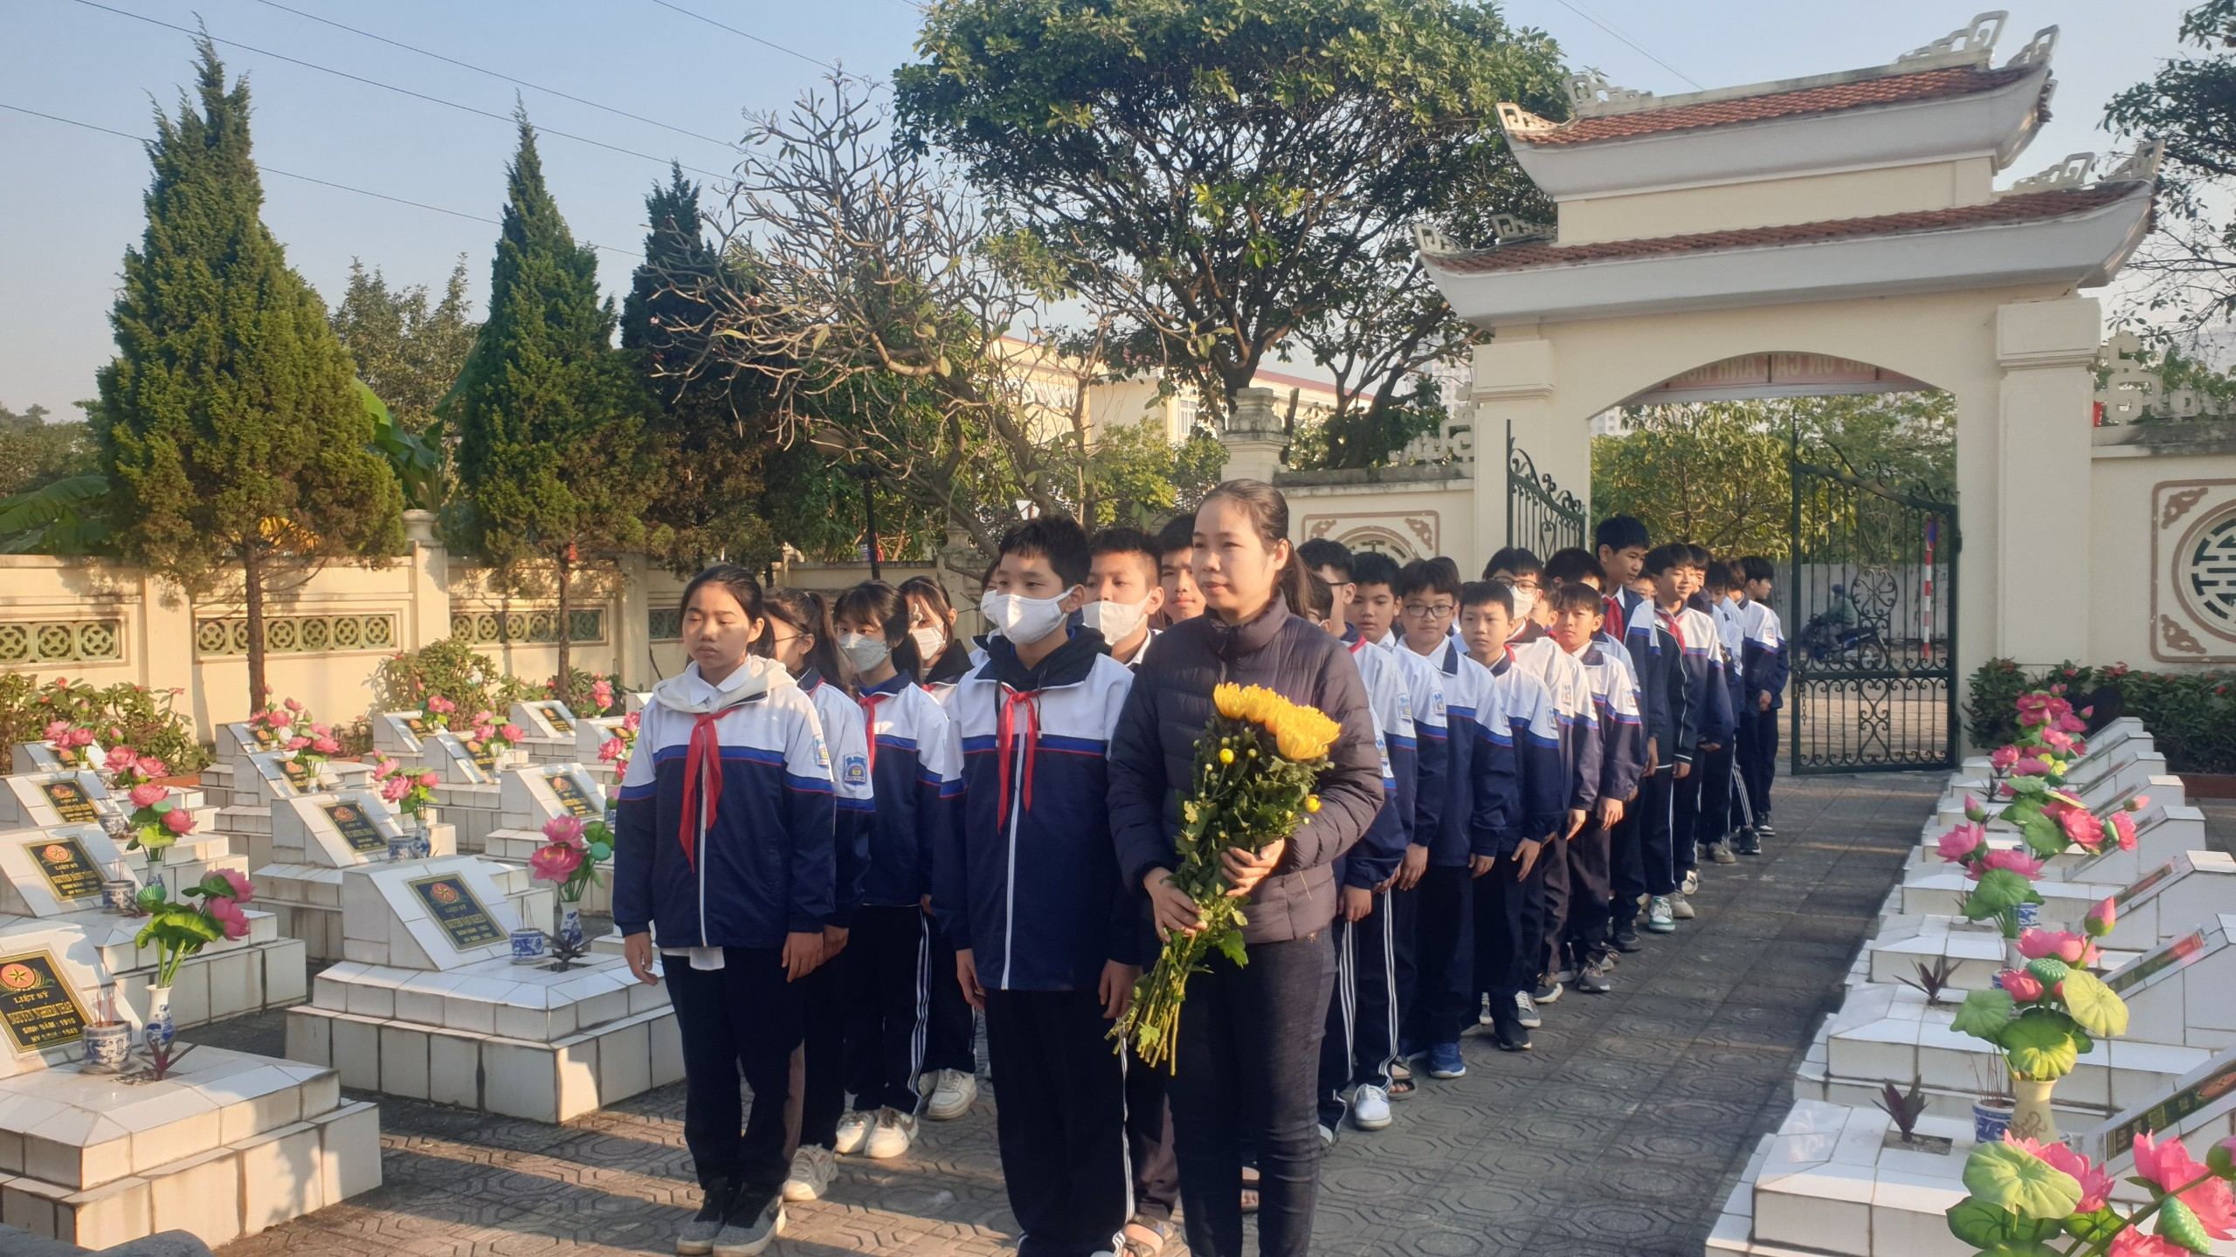
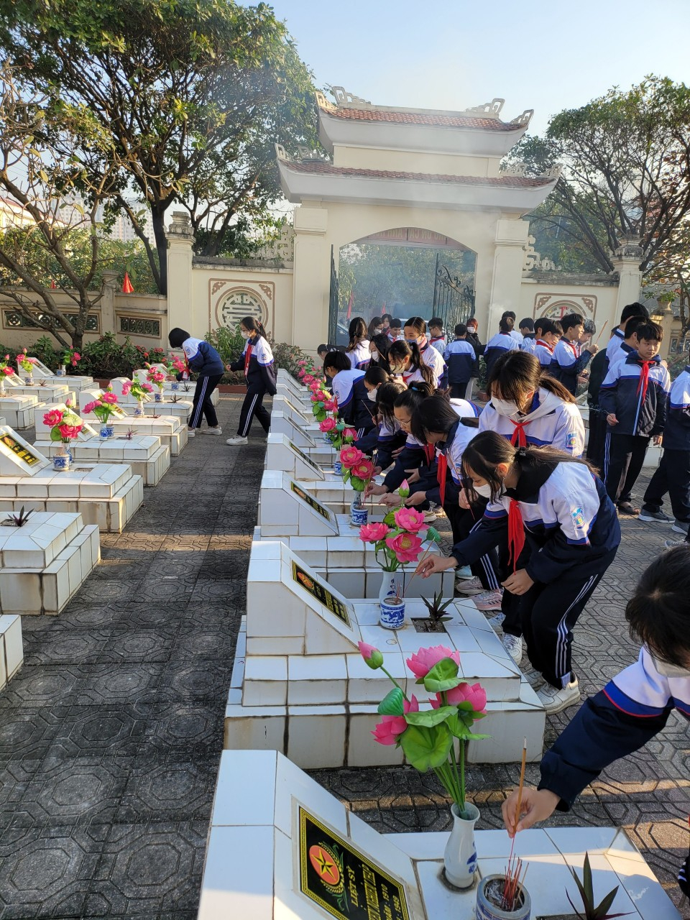
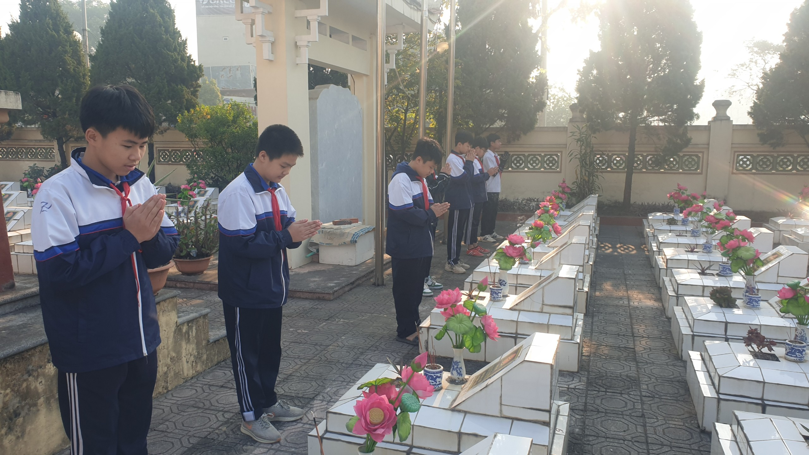
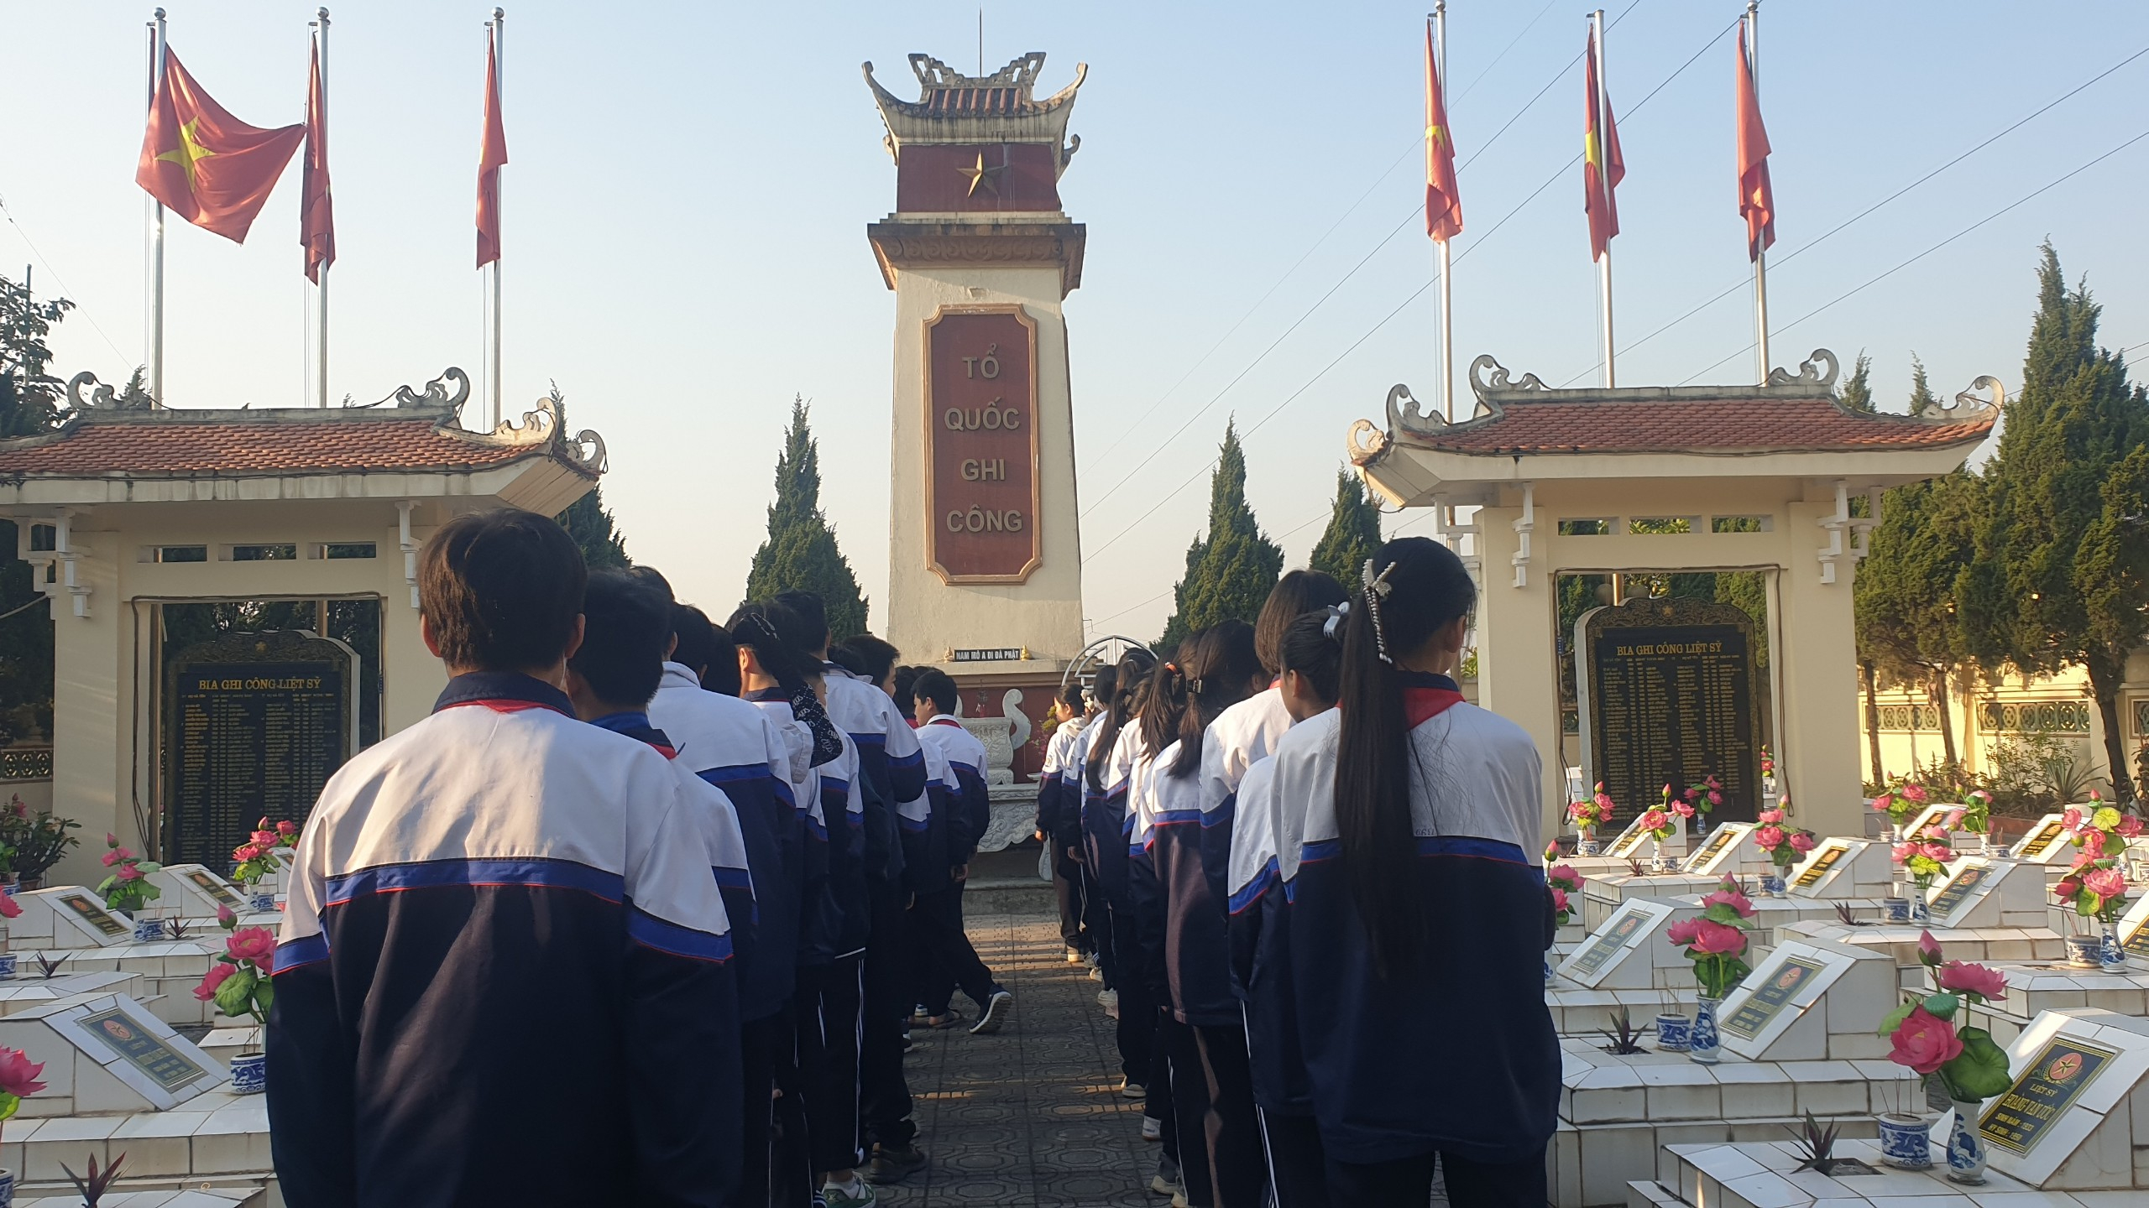

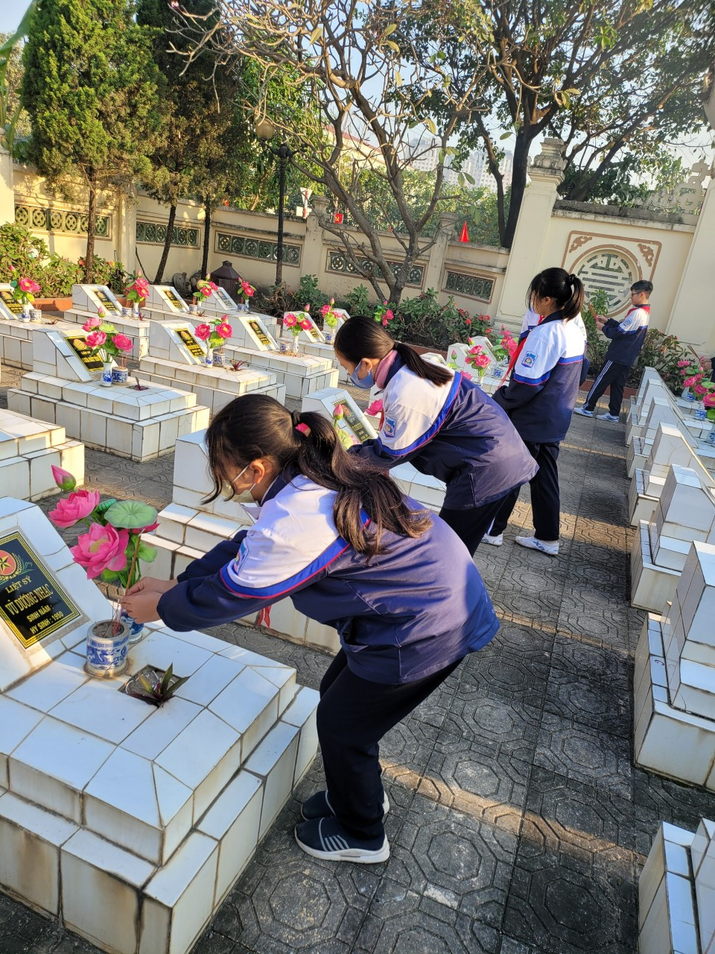

Nguồn tin: Trường THCS Kiến Hưng

